02A Množice – osnovni pojmi
Reši naloge
- Zapiši množico tako, da našteješ vse njene elemente. Zapiši še moč množice.
- $A=\{x;x∈N∧x^{2}=4\}$
- $B=\{x;x∈Z∧x^{2}=4\}$
- $C=\{x;x je praštevilo ∧x je delitelj števila 1575\}$
- $D=\{x;x∈N∧x je delitelj števila 12\}$
- $E=\{x=3k+1;k∈N ∧ 1<x<20\}$

- Ali so sledeče izjave resnične ali neresnične? Pojasni.
- $1∈N$
- $R⊆Z$
- $\left\{0\right\}$je prazna množica
- $m\left(\left\{\left\{1\right\},\left\{1,2\right\}\right\}\right)=2$
- $5∈\{5,10,15,20\}$
- $\left\{5\right\}∈\{5,10,15,20\}$
- $\left\{5\right\}⊆\{5,10,15,20\}$

- Na sliki je Vennov diagram, ki prikazuje množice $U, A, B$in$C$. $U$ je univerzalna množica. Zapiši množice $A$, $B$ in $C$ tako, da našteješ vse njihove elemente.
Poglej sliko in ugotovi, ali so sledeče izjave resnične ali neresnične?
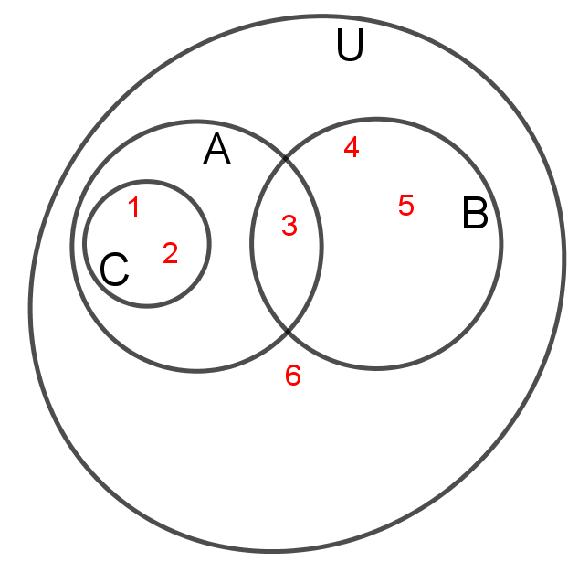 | - $m\left(A\right)=3$  - $3∉B$  - $C⊆A$  - $6∈U ∧ 6∉B$  - $m\left(A\right)=m\left(B\right)$  - $\{\}⊆A$  - $\{3,4\}⊆A$  - $P\left(C\right)=\left\{\{\},\left\{1\right\},\left\{2\right\},\{1,2\}\right\}$  - $m\left(P\left(B\right)\right)=6$

- Zapiši potenčno množico množice $A=\{a,b,c\}$.

- Katero izmed naravnih števil $18$, $30$, $64$, $120$ predstavlja moč neke potenčne množice? Utemelji.

- Oče Marko in mama Iva imata pet sinov Vida, Nika, Matica, Tadeja in Nejca. Oče in mati potrebujeta pomoč pri beljenju stanovanja, zato bosta izmed vseh petih sinov izbrala skupino vsaj dveh za pomoč pri beljenju. Na koliko načinov lahko to naredita? Namig: pomagaj si z znanjem o moči potenčne množice.

